

**ORGANISASI MANAJEMEN PERUSAHAAN INDUSTRI**

**(TKT 208)**

**MODUL PERTEMUAN 13**

**MANAJEMEN PERUBAHAN**

**DISUSUN OLEH**

**Ir. Dicky Gumilang, MSc.**

**MANAJEMEN PERUBAHAN**

**Pedahuluan**Tujuan dari materi mengenai manajemen perubahan ini adalah untuk memberi kerangka konsep dan teori manajemen perubahan dan tips / alat tentang bagaimana memimpin inisiatif perubahan organisasi yang sukses dan bermanfaat. Topik ini berfokus pada dua aliran; "proses" atau model perubahan, dan "transisi" atau dampak emosional ketika memulai upaya perubahan.

Definition Manajemen Perubahan (change management):  
Manajemen perubahan adalah pendekatan terstruktur untuk mentransisikan individu, tim, dan organisasi dari kondisi saat ini ke kondisi masa depan yang diinginkan, untuk memenuhi atau menerapkan visi dan strategi. Ini adalah proses organisasi yang bertujuan memberdayakan karyawan untuk menerima dan merangkul perubahan di lingkungan mereka saat ini. Ada beberapa aliran pemikiran yang berbeda yang membentuk praktik manajemen perubahan.

Manajemen perubahan sebagai proses yang sistematis  
Manajemen perubahan adalah proses formal untuk perubahan organisasi, termasuk pendekatan sistematis dan penerapan pengetahuan. Manajemen perubahan berarti mendefinisikan dan mengadopsi strategi, struktur, prosedur, dan teknologi perusahaan untuk menghadapi perubahan yang berasal dari kondisi internal dan eksternal (Laporan Survei Manajemen Perubahan 2007)

Manajemen perubahan sebagai alat untuk transisi karyawan  
Manajemen perubahan adalah bagian penting dari proyek apa pun yang melakukan (mengkoordinir), mengelola, dan memungkinkan orang menerima proses, teknologi, sistem, struktur, dan nilai baru. Ini adalah serangkaian kegiatan yang membantu orang bertransisi dari cara kerja mereka sekarang ke cara kerja yang diinginkan.

Manajemen perubahan sebagai strategi kompetitif

Manajemen perubahan adalah proses berkesinambungan untuk menyelaraskan organisasi dengan pasarnya — dan melakukannya dengan lebih responsif dan efektif daripada pesaing (Lisa M. Kudray dan Brian H. Kleiner, "Tren Global dalam Mengelola Perubahan," Manajemen Industri, Mei 1997).

**Perubahan dimulai dengan Visi**

Upaya atau inisiatif perubahan harus dimulai dengan sebuah visi. Apakah perubahan didorong oleh faktor eksternal (politik, ekonomi, sosial atau teknologi) atau internal (kebijakan, sistem atau struktur), menciptakan visi akan memperjelas arah perubahan. Selain itu, visi akan membantu memotivasi mereka yang terkena dampak untuk mengambil tindakan ke arah yang benar. (Kotter: Dapatkan Visi yang Tepat untuk informasi lebih lanjut).

Pernyataan visi memberi tahu mengenai arah, tujuan atau sasaran yang akan dicapai. Ini menggambarkan karya yang menarik dari kondisi masa depan yang diinginkan. Ini dapat membuat siapa saja yang membacanya, mendengarnya atau hidup yang ingin didukungnya, bekerja untuk, memberi, atau dengan cara lain menjadi bagian dari organisasi Anda.

-Christina Drouin, White paper tentang Visi untuk Pusat Perencanaan Strategis

*Karakteristik Visi yang Efektif:*

* • Bisa dibayangkan - menyampaikan gambaran seperti apa masa depan

Diinginkan - menarik minat jangka panjang karyawan, pelanggan, pemangku kepentingan dll.

* • Layak - terdiri dari tujuan yang realistis dan dapat diperoleh
* • Fokus - cukup jelas untuk memberikan panduan dalam pengambilan keputusan
* • Fleksibel - Cukup umum untuk memungkinkan inisiatif dan respons alternatif
* • Komunikatif - dapat dijelaskan sepenuhnya dalam 5 menit

*Bagaimana dengan Strategi?*

Strategi akan memastikan bahwa visi tercapai. Ini adalah rencana terpadu seperti digambarkan pada gambar 13.1 di bawah ini, komprehensif dan terintegrasi yang menyediakan "peta jalan" untuk mencapai visi. Tanpa rencana dan visi strategis, upaya perubahan tidak akan berhasil.



Gambar 13.1 Visi

**Hambatan Umum Perubahan**  
Sebuah studi tahun 2006 oleh Harvard Business Review menemukan bahwa 66% inisiatif perubahan gagal mencapai hasil bisnis yang diinginkan. Mengapa perubahan begitu sulit? Lima hambatan paling umum untuk berubah digambarkan dalam gambar 13.2 di bawah ini. Perhatikan bahwa tiga rintangan yang dilingkari, adalah hal-hal yang Anda, sebagai pemimpin, dapat memengaruhi dan meningkatkan.

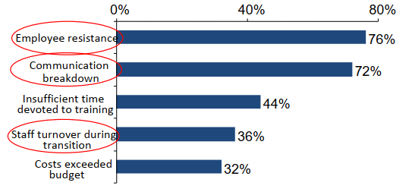

Gambar 13.2 Lima hambatan perubahan

**Gambaran umum pemimpin manajemen perubahan**

Mengingat hambatan yang dicatat, para pemimpin memiliki peran penting untuk dimainkan dalam mengelola perubahan, gambar 13.3 berikut ini memberikan tinjauan tentang bagaimana peran Anda dapat memengaruhi hambatan perubahan.

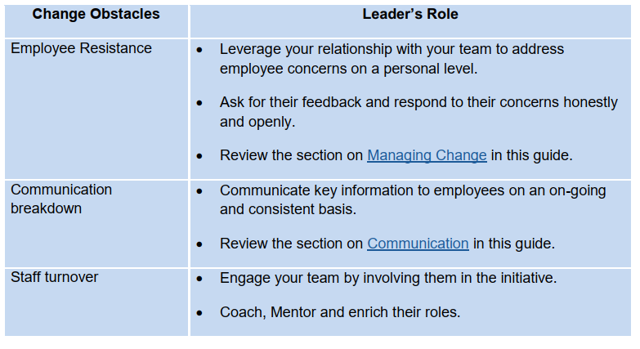

Gambar 13.3 Peran pemmpin perubahan

**Mengapa perubahan gagal**

Mungkin ada dampak negatif yang signifikan pada bagian organisasi ketika inisiatif perubahan gagal, atau implementasinya tidak direncanakan. Menurut John P. Kotter (Leading Change), organisasi sering melakukan kesalahan umum berikut yang akan menghambat upaya perubahan mereka dan mereka dicatat di bawah ini.

Delapan Kesalahan Umum untuk Upaya Perubahan Organisasi dan Konsekuensinya dapat dilihat pada gambar 13.4.

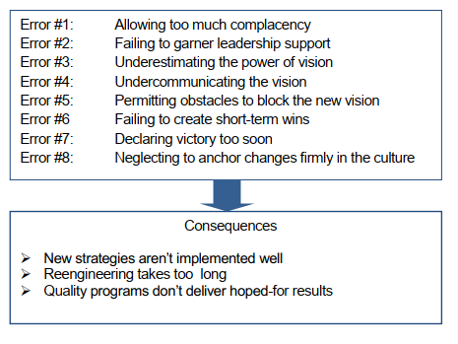

Gambar 13.4 Delapan kesalahan umum perubahan dan konsekwensinya

**Peran dan tanggung jawab perubahan**Memahami peran dan tanggung jawab yang Anda dan orang lain jalankan dalam upaya perubahan adalah penting. Mereka akan memberikan kejelasan tentang harapan, ruang lingkup proyek dan tanggung jawab untuk setiap kontributor. Umumnya, ada empat peran utama: Sponsor (Pemimpin Senior), Juara atau champion (Pemimpin), Agen Perubahan (Sumber Daya Manusia) dan Stakeholder (Karyawan).

*Sponsor* biasanya adalah Direktur atau pimpinan di departemen dan:

• Memiliki tanggung jawab keseluruhan organisasi yang dipimpinnya.

• Orang yang memiliki wewenang atas proyek dan individu yang akan melaksanakan perubahan.

• Menyediakan dana, menyelesaikan masalah dan perubahan ruang lingkup.

• Menyetujui pengiriman utama dan memberikan arahan tingkat tinggi.

• Memiliki visi yang jelas, tujuan yang teridentifikasi dan hasil yang terukur untuk inisiatif perubahan

*Juara atau champion* biasanya adalah Manajer di departemen atau bagian organisasi yang:

• Memiliki otoritas sehari-hari secara keseluruhan.

• Memberi Sponsor informasi tentang masalah dan tantangan.

• Melibatkan orang yang tepat di lapangan.

• Membawa visi perubahan ke kehidupan.

• Mendorong (dan terkadang memaksakan) perilaku baru dan yang diinginkan

*Agen Perubahan atau change agent* adalah orang atau kelompok yang membantu departemen / fakultas untuk mengimplementasikan perubahan yang diusulkan yaitu, Sumber Daya Manusia. Peran mereka adalah untuk memberi saran dan membimbing Champion dan Sponsor di seluruh inisiatif perubahan dan:

• Fokus pada membantu, menasihati dan melatih Sponsor dan Champion dalam upaya perubahan.

• Dapat bertindak dalam sejumlah peran - pengumpul data, pendidik, penasihat, fasilitator atau pelatih.

• Tidak memiliki otoritas jalur langsung ke atau atas Sponsor atau Stakeholder.

• Bertindak sebagai subjek-ahli-masalah dalam proses manajemen perubahan.

*Stakeholder* adalah karyawan yang akan terkena dampak perubahan. Sangat penting bahwa mereka terlibat dalam proses dan memahami bagaimana inisiatif perubahan akan berdampak pada keadaan mereka saat ini.

MULAI DARI MANA?

Sebelum memulai inisiatif perubahan, luangkan waktu untuk menjawab pertanyaan di bawah ini untuk menilai perasaan Anda tentang perubahan tersebut. Pertimbangkan pertanyaan-pertanyaan berikut untuk membantu Anda mengukur kesiapan Anda untuk inisiatif:

❑ Apakah saya tahu perubahan, dampaknya, alasan dan manfaatnya?

❑ Bisakah saya menjelaskannya kepada siapa pun yang bekerja dengan saya?

❑ Apakah saya percaya perubahan itu bermanfaat?

❑ Bagaimana perubahan itu memengaruhi beban kerja saya yang ada?

❑ Bagaimana saya bisa mengomunikasikan perlunya perubahan, langkah pertama, bagaimana orang akan didukung, dan ketika kita telah mencapai kemenangan cepat (quick wins)?

❑ Apakah ada proyek paralel lain yang akan berdampak pada perubahan yang saya kelola?

❑ Apakah perubahan akan berdampak pada kelompok yang sama?

❑ Bisakah kita menggabungkan kekuatan dan mengintegrasikan rencana dan komunikasi?

❑ Perubahan apa yang akan terjadi dan kapan?

❑ Dapatkah saya mengubah dampak atau menggabungkan waktu secara bijaksana untuk mengurangi dampak?

❑ Apakah pemimpin perubahan mengetahui tanggung jawab dan harapan komitmen mereka?

❑ Apakah perubahan berhasil terjadi pada kelompok-kelompok ini di masa lalu?

❑ Bisakah kita belajar dari apa yang berhasil atau tidak?

❑ Tingkat kepercayaan apa yang ada di antara kelompok-kelompok dan bagaimana hal ini dapat ditingkatkan?

❑ Kapan komunikasi diperlukan?

❑ Bagaimana saya bisa membuat pesan menjadi jelas, dan menarik?

Berdasarkan pertanyaan di atas, apakah Anda umumnya memiliki pendapat positif atau negatif tentang perubahan tersebut? Sebagai pemimpin, pendapat Anda tentang perubahan akan berdampak pada upaya Anda untuk mendukung dan membimbing tim Anda. Karena itu, sangat penting bagi Anda untuk memahami dan mendukung perlunya perubahan.

**Model Manajemen Perubahan**Sekarang Anda telah memutuskan untuk memulai upaya perubahan, apa yang Anda lakukan selanjutnya?

Banyak model perubahan telah dikembangkan dari waktu ke waktu untuk menyediakan struktur dalam pendekatan. Dalam buku John P. Kotter, "Leading Change" ia menguraikan delapan langkah penting ketika mengubah sebuah organisasi, yang ditunjukkan pada gambar 13.5. Prinsip-prinsipnya merupakan inti dari setiap upaya perubahan yang berhasil.

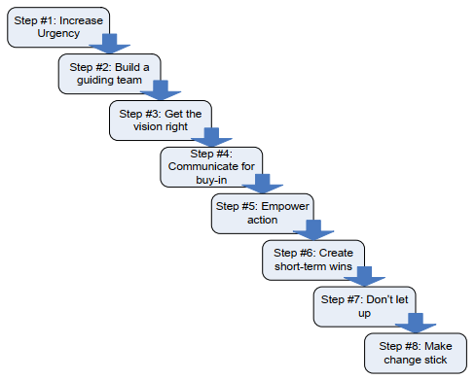

***Delapan langkah manajemen perubahan yang efektif***

**Tahap 1**: Increase Urgency (Tingkatkan Urgensi)

Meningkatkan perasaan urgensi adalah langkah pertama dan paling kritis dalam upaya perubahan yang berhasil. Dengan urgensi dan kepuasan diri yang rendah, upaya perubahan tidak bisa lepas landas. Tabel di bawah ini merupakan petunjuk atau arahan dalam tahap 1.

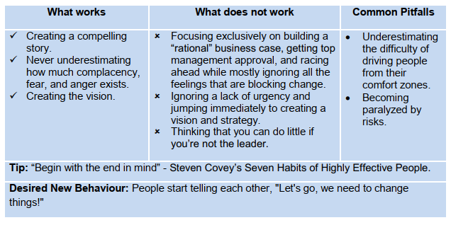

*Tahap 2: Build the Guiding Team (Bangun Tim Pembimbing)*

Penting untuk mendapatkan orang yang tepat di tempat yang berkomitmen penuh untuk inisiatif perubahan, dihormati dalam organisasi, dan memiliki kekuatan dan pengaruh untuk mendorong upaya perubahan di tingkat mereka. Tabel di bawah ini merupakan petunjuk atau arahan dalam tahap 2.

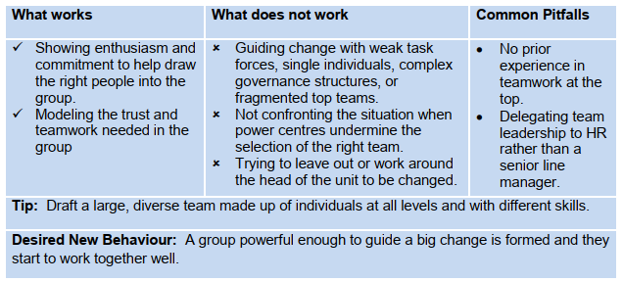

*Tahap 3: Get the Vision Right (Dapatkan Visi dengan Benar)*

Sementara menciptakan kebutuhan bersama dan urgensi untuk perubahan dapat mendorong orang untuk bertindak, itu adalah visi yang akan mengarahkan mereka ke arah baru. Tabel di bawah ini merupakan petunjuk atau arahan dalam tahap 3.

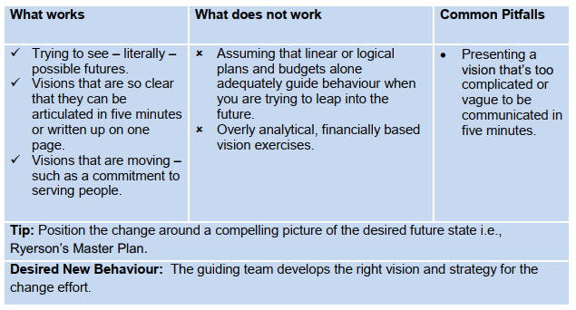

*Tahap 4: Communicate for Buy-In (Berkomunikasi untuk mendapatkan dukungan}*

Begitu visi dan strategi telah dikembangkan, mereka harus dikomunikasikan kepada organisasi untuk mendapatkan pemahaman dan penerimaan. Mengirimkan pesan yang jelas, kredibel, dan sepenuh hati tentang arah perubahan membentuk rasa terima kasih yang tulus, yang menetapkan tahapan untuk langkah berikut: membuat orang bertindak. Tabel di bawah ini merupakan petunjuk atau arahan dalam tahap 4.

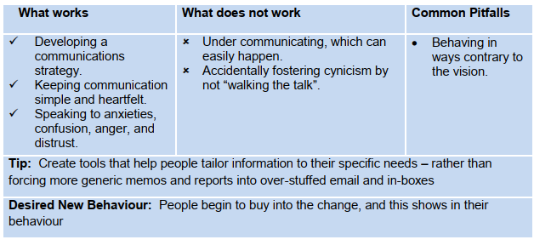

*Tahap 5: Empower Action (Berdayakan Aksi)*

Tindakan pemberdayaan harus dilihat sebagai menghilangkan hambatan bagi mereka yang ingin kami bantu dalam mendorong upaya perubahan. Menghapus hambatan harus menginspirasi, mempromosikan optimisme, dan membangun kepercayaan di sekitar upaya perubahan. Tabel di bawah ini merupakan petunjuk atau arahan dalam tahap 5.

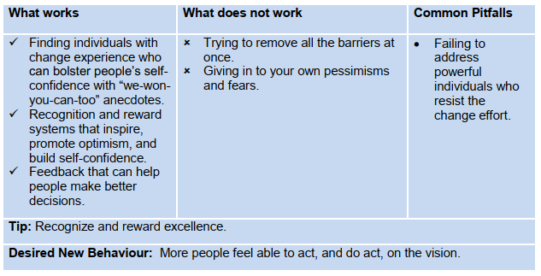

*Tahap 6: Create Short –Term Wins (Buat prestasi atau hasil cepat)*

Hasil atau kemenangan jangka pendek menumbuhkan kepercayaan pada upaya perubahan, memberi penghargaan secara emosional pada para pekerja keras, menjaga para kritikus, dan membangun momentum. Dengan menciptakan kemenangan jangka pendek, dan jujur dengan umpan balik, kemajuan dicapai dan orang terinspirasi. Tabel di bawah ini merupakan petunjuk atau arahan dalam tahap 6.

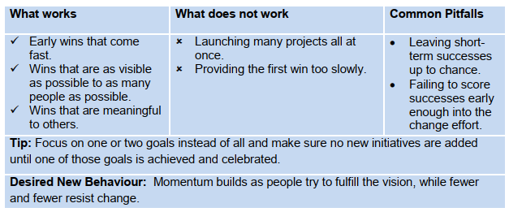

*Tahap 7: Don’t Let Up (Jangan biarkan tanpa kendali)*

Dalam upaya yang berhasil, orang membangun momentum ini untuk membuat visi menjadi kenyataan dengan menjaga urgensi, menghilangkan pekerjaan yang tidak perlu, melelahkan, dan tidak menyatakan kemenangan sebelum waktunya. Tabel di bawah ini merupakan petunjuk atau arahan dalam tahap 7.

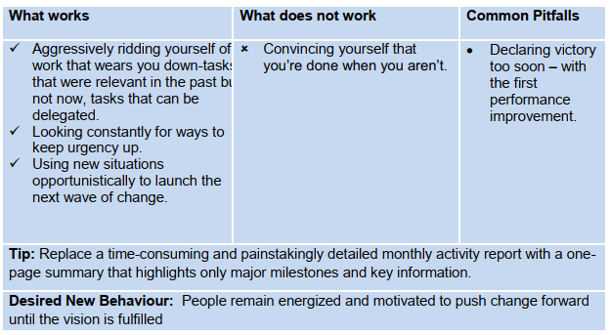

*Tahap 8: Make Change Stick (Buat perubahan tetap terjaga)*

Dengan menciptakan budaya organisasi yang baru, mendukung, dan cukup kuat, perubahan harus tetap ada. Budaya yang mendukung memberikan akar bagi cara-cara baru operasi.Tabel di bawah ini merupakan petunjuk atau arahan dalam tahap 8.

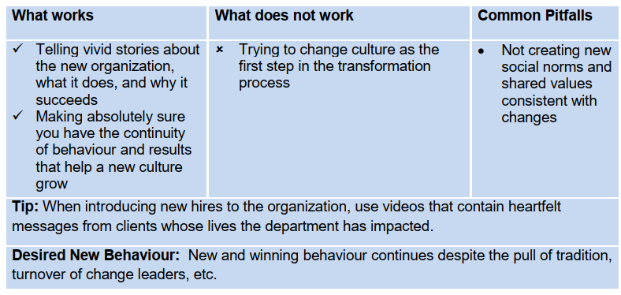

Konsultan PWC menegaskan ada 10 prinsip utama agar program manajemen perubahan berhasil.

Sepuluh prinsip utama tersebut adalah sebagai berikut:

1. Address the human side of change systematically (Bahas aspek perubahan manusia secara sistematis)
2. Change starts at the top and begins on day one (Perubahan dimulai dari atas dan dari hari pertama)
3. Real change happens at the bottom (Perubahan yang sebenarnya terjadi di level bawah)
4. Confront reality, demonstrate faith, and craft a vision (Hadapi kenyataan, tunjukkan keteguhan, dan ciptakan visi)
5. Create ownership, not just buy-in (Ciptakan rasa kepemilikan bukan hanya dukungan)
6. Practice targeted over-communication (Berlatih untuk berkomunikasi dengan intensif)
7. Explicitly address culture and attack the cultural center (Secara eksplisit membahas budaya dan menyelesaikan masalah budaya)
8. Assess the cultural landscape early (Nilai lanskap atau format budaya lebih awal)
9. Prepare for the unexpected (Persiapkan kondisi yang tidak diharapkan)
10. Speak to the individual as well as to the institution (Berbicara pada individu juga institusi).

**DAFTAR PUSTAKA**

Burnes, B, Managing Change, 7ed., 2017.

Nickols, F, Change Management, 2016.

Passenheim, O. Change Management, 1st ed., 2010.

PWC, Ten guiding principles of change management, 2004.

Usaid, Change Management Best Practices, 2015.